课程 | 《维修电工技能训练》 | 项目一 | 授 课  日 期
课程 | 《维修电工技能训练》 | 任务三 导线的连接 | 授 课  班 级
教学方法 | 讲授、启发、演示、总结相结合 |  | 教 具 | 多媒体投影仪、导线
教学方法 |  |  | 课 时 | 18课时
教学目的 | 知识目标：  1．了解单股导线及多股导线的连接方法  2．了解导线绝缘恢复的相关知识  能力目标：  1. 熟练掌握单股导线及多股导线的连接技术  2. 熟练掌握导线绝缘的恢复方法  情感目标：  1. 培养学生一丝不苟的严谨工作态度。  2. 培养学生的热情、追求、奉献的精神境界。
教学重点 | 多股导线连接及绝缘层恢复方法。
教学难点 | 多股导线连接及绝缘层恢复方法。
教材分析 | 1．这个课题内容包括导线剖削、导线连接及导线的绝缘恢复。体现了理论和操作实践性强的特点，既需要教师的精心组织，更需要学生的互动，因此采用一体化教学的模式。  2．这一部分内容有利于激发学生学习的兴趣，对提高动手能力 也有较强的刺激效应。
学情分析 | 知识结构：具备一定的理论基础知识，缺乏实践经验和对学科知识的综合运用能力。  心理特征：缺乏自信心，处于叛逆心理较重的青春期。
教 学 过 程 |  |  |  | 备 注
任务导入:
在电气装修中，导线的连接是电工的基本操作技能之一。
导线连接质量的好坏，直接关系着线路和设备能否可靠、安全地运行。
对导线连接的基本要求是：电接触良好，有足够的机械强度，接头美观，绝缘恢复正常。

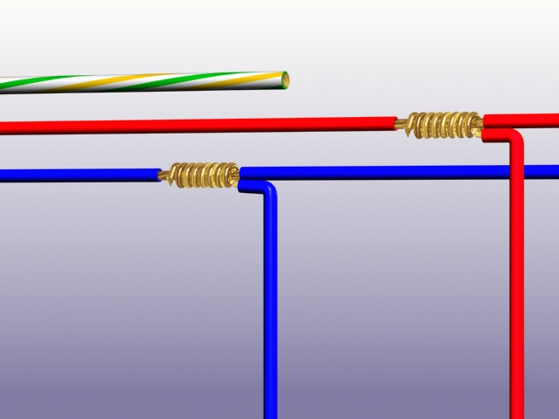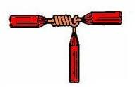

相关知识:
一、导线线芯材料（铜、铝）
1.导线线芯材料特点:
电阻率较低、有足够的机械强度、有较好的耐腐蚀性、容易进行各种形式的机械加工、价格较便宜、资源较多。
二、导线的测量
导线的规格主要用导线的线径来量度。导线线径是选用导线的主要依据之一。
1．导线测量的工具
钢尺、游标卡尺、千分尺等。
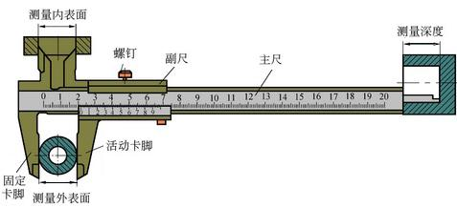
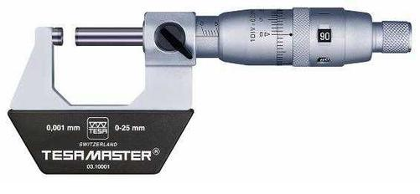
（1）钢尺的精度为1mm。读数时一般可估读到0.1mm。
（2）游标卡尺是中等精度的测量工具，它可以测量工件的内径、外径、长度和深度等数值，也可以直接用来测量导线的线径。游标卡尺的精确度分为0.1mm、0.05mm和0.02mm3种。
（3）千分尺又叫螺旋测微器。它是测量精度较高的一种精密量具，用它可以直接测量导线的线径。其测量精度是0.01mm。
2．导线线径的测量方法
（1）单股粗导线线径的“直接测量法”。
（2）单股细导线线径的“多匝并测平均法”。
（3）多股绞线线径的“拆分测量法”。
3．导线的截面积计算
（1）对于单股直接测量的导线，其截面积S=0.785D²（D为导线的直径）。
（2）对于多匝并绕测量的导线，其截面积S=0.785nd²（n为绞线的股数，d为单股绞线的直径）。
任务实施:
一、导线的剖削
导线绝缘层的剖削工具有电工刀、钢丝钳、剥线钳。
1．塑料硬线绝缘层的剖削
（1）线芯截面为4mm²及以下的塑料硬线用钢丝钳剖削塑料硬线绝缘层
①用左手捏住导线，在需剖削线头处，用钢丝钳刀口轻轻切破绝缘层，但不可切伤线芯。
②用左手拉紧导线，右手握住钢丝钳头部用力向外勒去塑料层。
注意：在勒去塑料层时，不可在钢丝钳刀口处加剪切力，否则会切伤线芯。剖削出的线芯应保持完整无损，如有损伤，应剪断后，重新剖削。
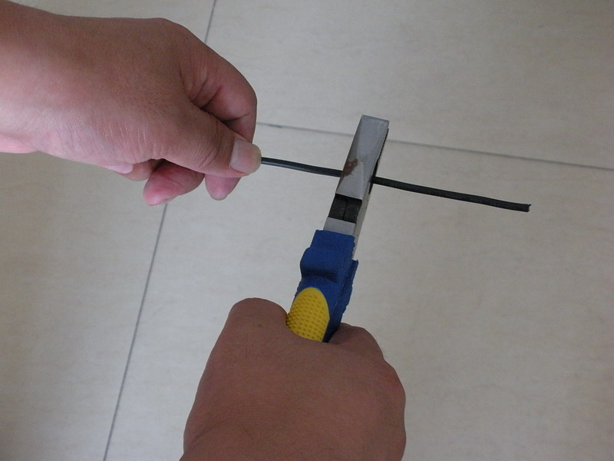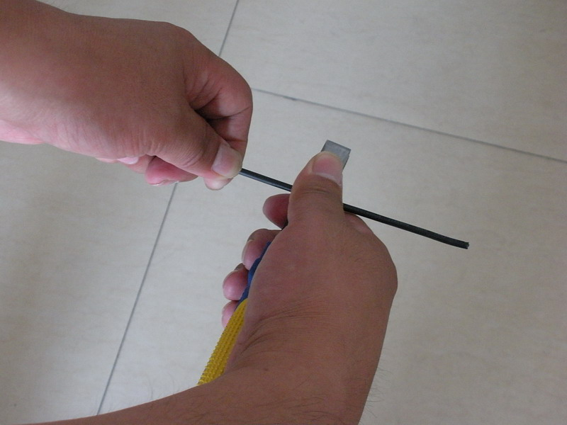
（a） （b）
钢丝钳剖削塑料硬线绝缘层
（2）线芯面积大于4mm²的塑料硬线用电工刀剖削塑料硬线绝缘层
①在需剖削线头处，用电工刀以45°角倾斜切入塑料绝缘层，注意刀口不能伤着线芯,如图（a）。
②刀面与导线保持25°角左右，用刀向线端推削，只削去上面一层塑料绝缘，不可切入线芯，如图（b）。
③将余下的线头绝缘层向后扳翻，把该绝缘层剥离线芯，再用电工刀切齐，如图(c)。
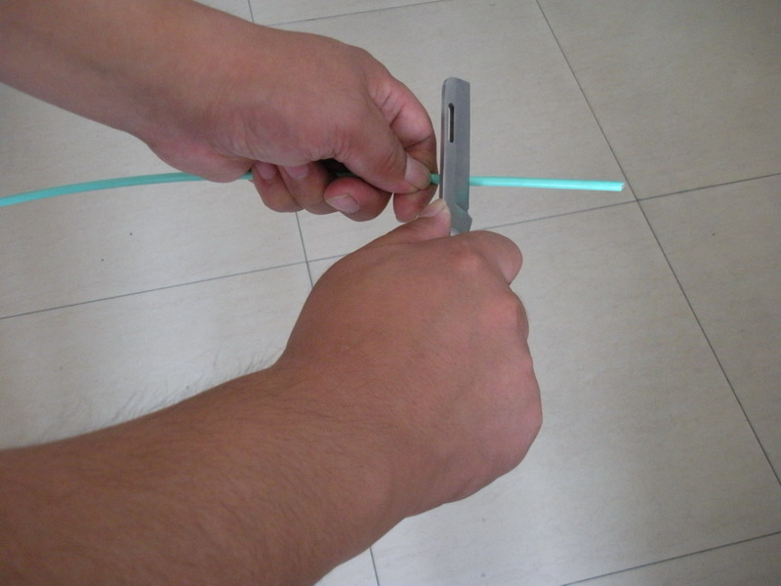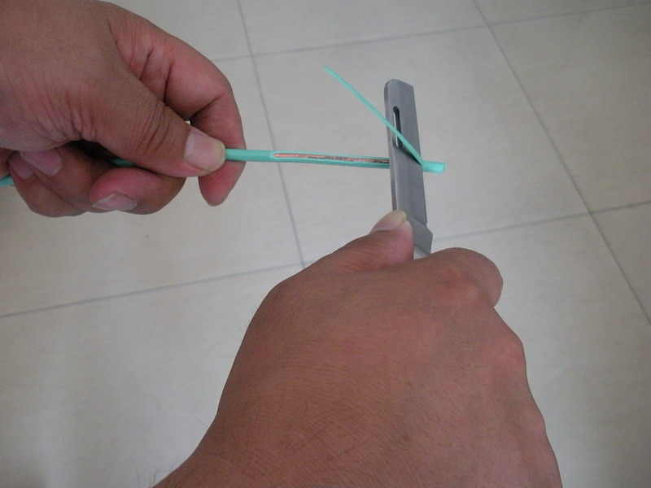
（a） （b）
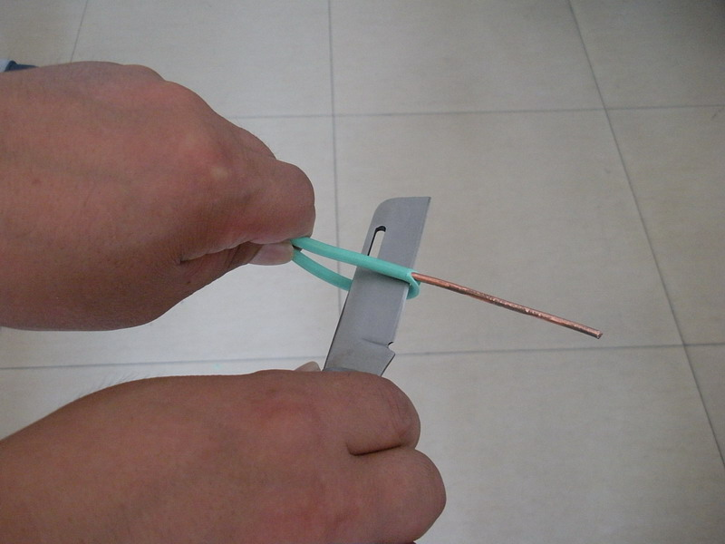
（c）
电工刀剖削塑料硬线绝缘层
2．塑料软线绝缘层的剖削
塑料软线绝缘层用剥线钳或钢丝钳剖削。用钢丝钳剖削剖削方法与用钢丝钳剖削塑料硬线绝缘层方法相同；用剥线钳剖削方法见剥线钳的使用。不可用电工刀剖削，因为塑料软线由多股铜丝组成，用电工刀容易损伤线芯。
3．塑料护套线绝缘层的剖削
塑料护套线绝缘层用电工刀剖削。塑料护套线具有二层绝缘：护套层和每根线芯的绝缘层。
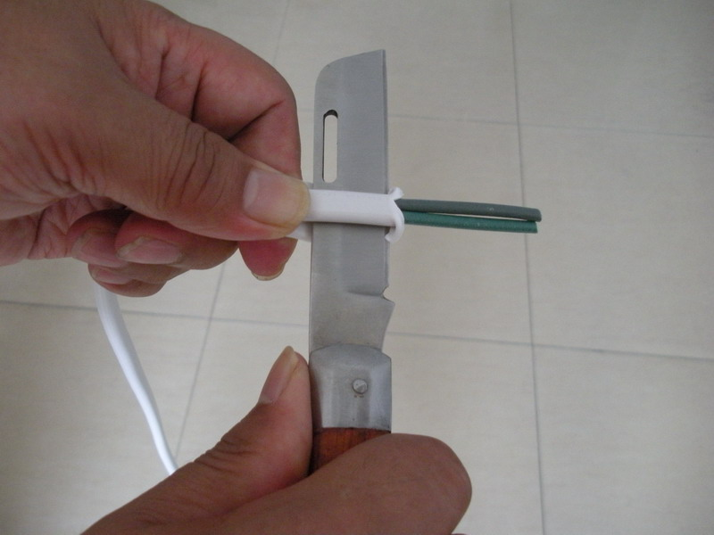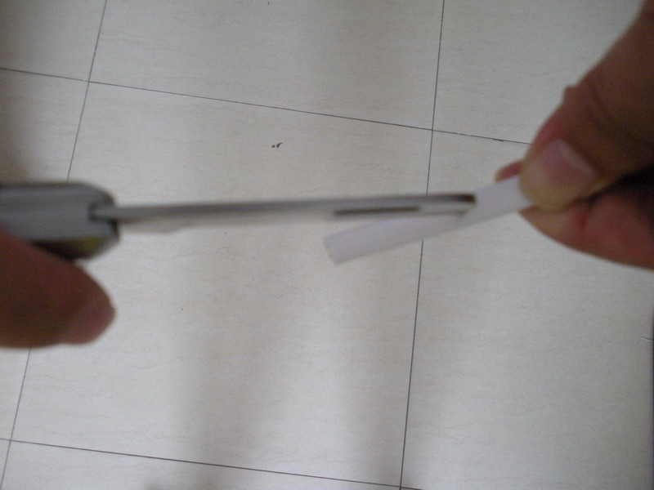
（a） （b）
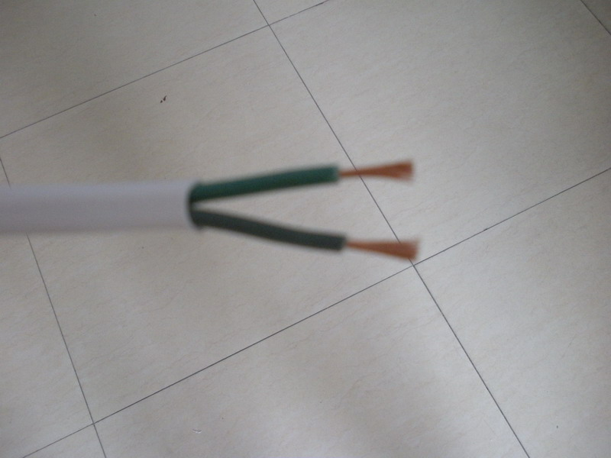
（c）
电工刀剖削塑料护套线绝缘层
（1）在线头所需长度处，用电工刀刀尖对准护套线中间线芯缝隙处划开护套层，不可切入线芯，如图（a）。
（2）向后扳翻护套层，用电工刀把它齐根切去，如图（b）。
（3）在距离护套层5～l0mm处，用电工刀以45°角倾斜切人内部各绝缘层，其剖削方法与塑料硬线剖削方法相同，如图（c）。
二、单股铜芯导线的连接
1．单股铜芯导线的“一字型”连接
①剖削绝缘层，把两线头的芯线成x形相交，互相绞接2～3圈,如图（a）。
②扳直两线头，如图（b）。
③两线端分别紧密向芯线上并缠绕6～8圈，用钢丝钳切去多余的芯线，钳平切口，如图（c）。
④用绝缘胶布缠好，如图2-3-4（d）。
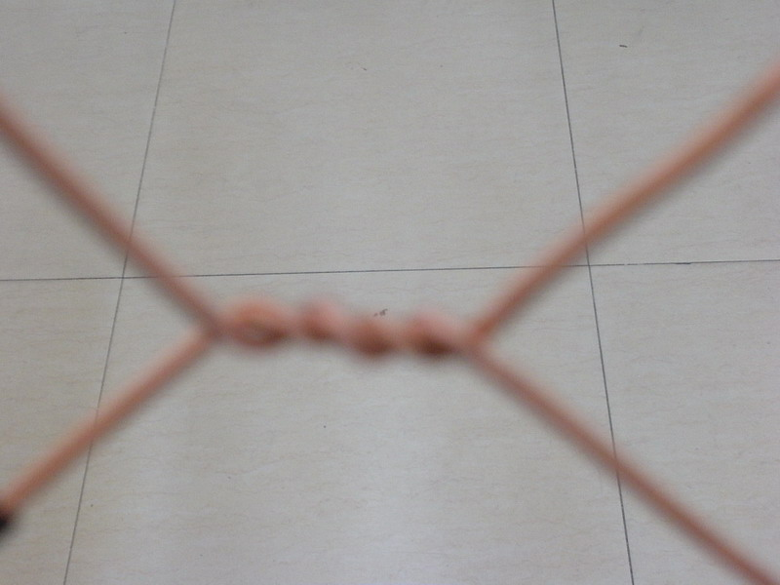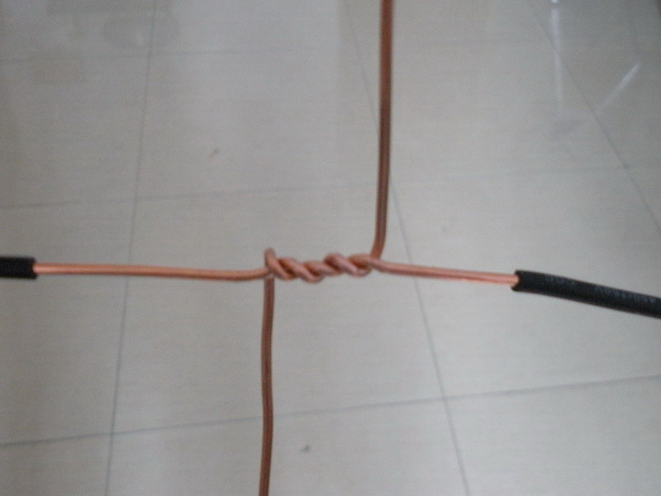
（a） （b）
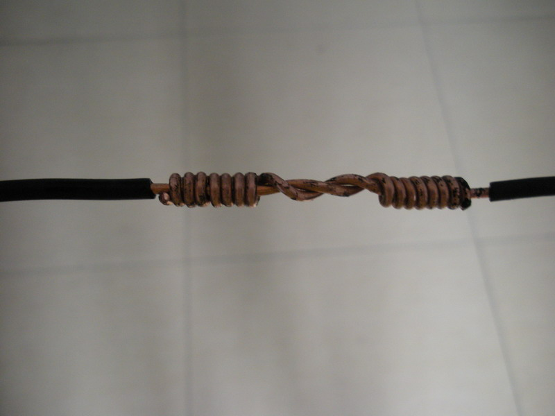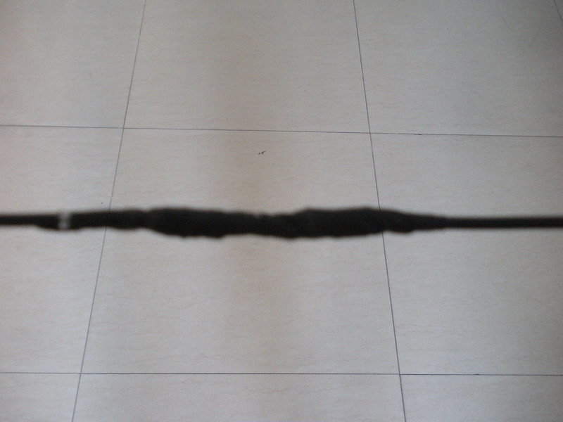
（c） （d）
单股铜芯线的“一字型”连接
2．单股铜芯线的“T字型”连接
①将分支芯线的线头与干芯线十字相交，使支路芯线根部留出约3～5mm,如图（a）。
②然后按顺时针方向在干线缠绕一圈，再环绕成结状，收紧线端向干线并缠绕6～8圈，用钢丝钳切去余下的芯线，并钳平芯线末端，如图（b）。
③用绝缘胶布缠好，如图（c）。
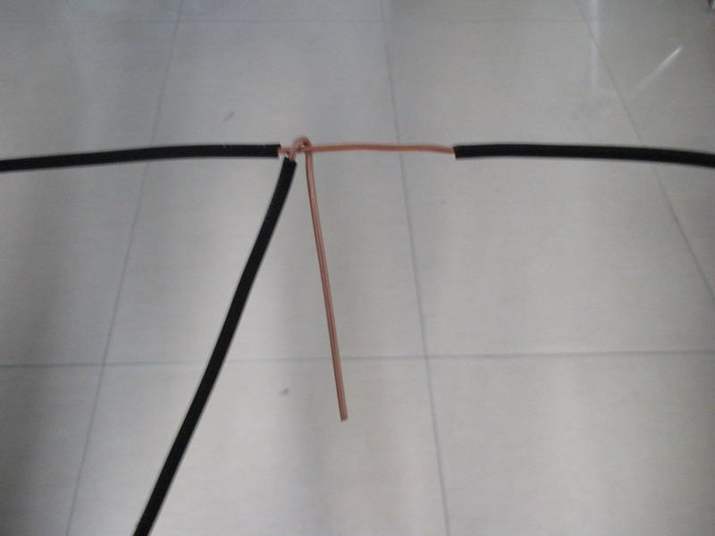 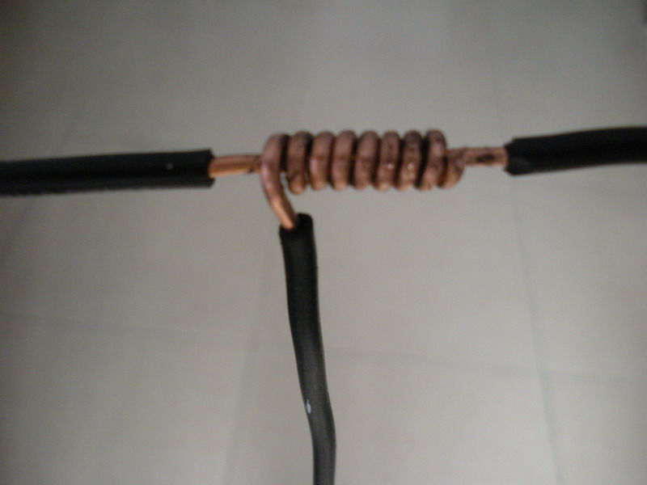（a） （b）
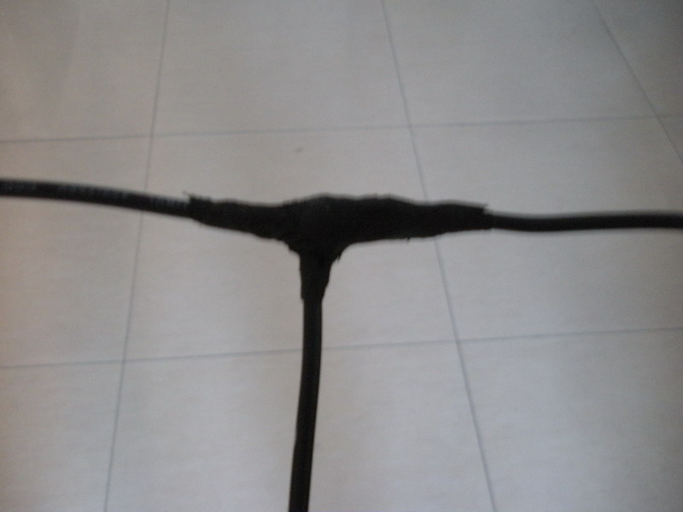
（c）
单股铜芯线的“T字型”连接
三、多股铜芯导线的连接
1.多股铜芯导线的直线连接
（1）首先将两线线端剖削出约150mm并将靠近绝缘层约1/3段线芯绞紧，散开拉直线芯，如图（a）。
（2）然后再将线芯整理成伞状，把两伞状线芯隔根对叉，理平线芯，如图（b）。
（3）把7根线芯分成2、2、3三组，把第一组2根线芯扳紧，顺时针方向紧密缠绕2圈后扳平余下线芯，如图（c）。
（4）再把第二组的2根线芯扳垂直。用第二组线芯压住第一组余下的线芯紧密缠绕2圈扳平余下线芯，用第三组的3根线芯压住余压的线芯，，紧密缠绕3圈，切除余下的线芯，钳平线端，如图（d）。
（5）用同样的方法完成另一边的缠绕，完成7股导线的直线连接，如图（e）。
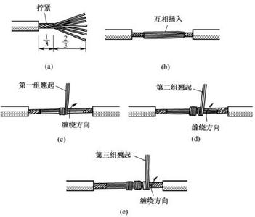
2．多股铜芯线的“T字型”连接
（1）剖削干线和支线的绝缘层，绞紧支线靠近绝缘层1/8处的线芯，散开支线线芯，如图（a）。
（2）把把支线线芯分成4根和3根两组排齐，将4根组插入干线线芯中间，把留在外面的3根组线芯，在干线线芯上顺时针方向紧密缠绕4～5圈，切除余下线芯钳平线端，如图（b）。
（3）再用4根组线芯在干线线芯的另一侧顺时针方向紧密缠绕3～4圈，切除余下线芯，钳平线端，如图（c）。
（4）所示完成T形分支连接。缠紧后将绝缘处理好，如图（d）。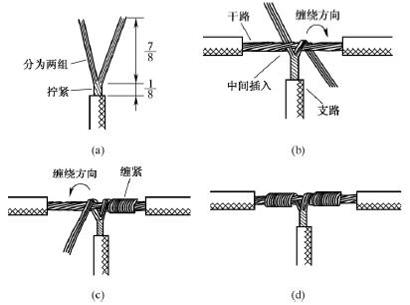
多股铜芯线的“T字型”连接
四、导线绝缘层的恢复
导线绝缘层破损后必须恢复绝缘，导线连接后，也须恢复绝缘。恢复后的绝缘强度不应低于原来的绝缘层。通常用黄蜡带、涤纶薄膜带和黑胶布作为恢复绝缘层的材料，黄蜡带和黑胶布一般宽为20mm 较适中，包扎也方便。
将黄蜡带从导线左边完整的绝缘层上开始包扎，包扎两圈带宽后方可进入无绝缘层的芯线部分，。包扎时，黄蜡带与导线保持约45。的倾斜角，每圈压叠带宽的1／2，如图所示。
包扎1层黄蜡带后，将黑胶面接在黄蜡带的尾端，按另一斜叠方向包扎1层黑胶布，每圈也压叠带宽1／2，如图所示。
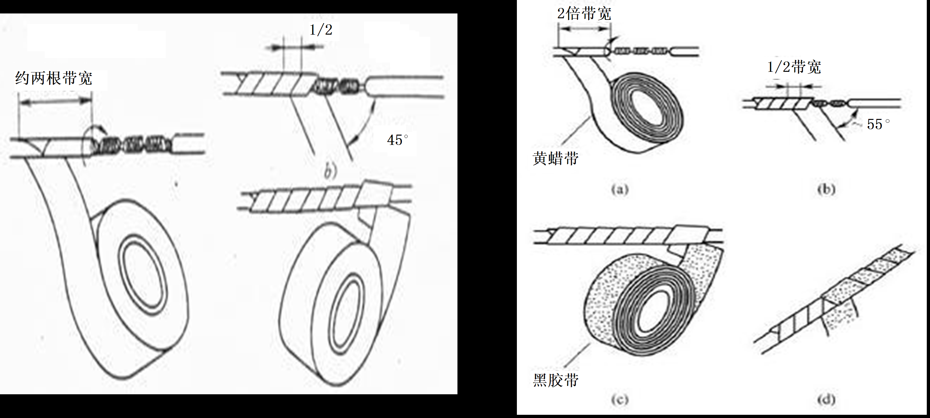
导线绝缘层的包扎方法

提示
◇在380 V线路上恢复导线绝缘时，必须包扎1～2层黄蜡带，然后再包1层黑胶布。
◇在220 V线路上恢复导线绝缘时，先包扎1～2层黄蜡带，然后再包1层黑胶布，或
者只包2层黑胶布。
◇绝缘带包扎时，各包层之间应紧密相接，不能稀疏，更不能露出芯线。
◇存放绝缘带时，不可放在温度很高的地方，也不可被油类侵入沾污。
注意：如果连接导线截面较大，两芯线十字相交后，直接在干线上紧密缠8圈剪去余线即可。
五、实践操作
1.单股导线的直线与T形连接
2.多股导线的直线与T形连接
3.恢复绝缘层
任务评价：
任务检查评价单
任务三 |  | 导线的连接
序号 | 项目内容 | 考核要求 | 配分 | 扣 分 标 准 |  | 得分
1 | 相关知识 | 对导线连接相关理论知识掌握熟练。 | 10分 | 理论知识掌握不熟练，扣5-10分。
2 | 准备工作 | 记录全面，工具准备齐全。 | 10分 | 准备工作不充分，扣5-10分。
3 | 导线连接 | 正确连接导线，连接方法正确，导线缠绕紧密，切口平整，线芯不得损伤 | 40分 | （1）剖削绝缘导线方法不正确，扣10分  (2)缠绕方法不正确扣10分  (3)密排并绕不紧有间隙，每处扣5分  (4)切口不平整，每处扣10分
4 | 恢复绝缘 | 在导线连接处包缠两层绝缘带，方法正确，质量符合要求 | 40分 | （1）包缠方法不正确扣20分  (2)包缠质量达不到要求扣20分
5 | 安全文明  操作 | （1）遵守安全操作规程或实训室实习规程。 |  | 操作过程中，不遵守安全文明操作规程，每项加扣2-5分。
5 | 安全文明  操作 | （2）劳保用品穿戴整齐
5 | 安全文明  操作 | （3）工具、仪表的正确摆放与用后完好性。
6 | 6S整理 | 清理、整顿、清扫、清洁、素养、安全 |  | 操作过程中，未执行6S，每项加扣2-5分。
7 | 学习态度 | 出勤情况 |  | 酌情每项加扣2-5分
7 | 学习态度 | 车间纪律
7 | 学习态度 | 团队合作
 | 检查  评价 |  |  | 组长签字
 | 检查  评价 |  |  | 教师签字
 | 检查  评价 |  |  | 日 期

知识拓展
- 导线的其他接法：
1. 不同径铜导线的对接
把细导线线头在粗导线线头上紧密缠绕5~6圈，弯折粗线头端部，使它压在缠绕层上，再把细线头缠绕3∽4 圈，剪去余端，钳平切口。
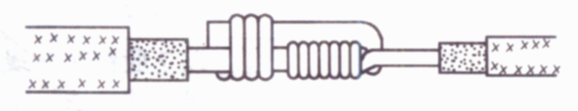
2. 铝芯导线用压接管压接
接线前，先选好合适的压接管，清除线头表面和压接管内辟上的氧化层和污物，涂上中性凡士林。再将两根线头相对插入并穿出压接管，使两线端各自伸出压接管25∽30mm，用压接钳压接。
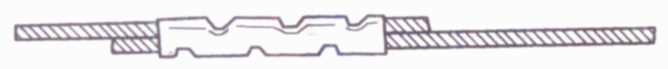

3. 防火胶布隔离法
多用于吊项内，或比较高能的工程中，主线不能能弄断，支线绕主线6--8周，吊顶内的射灯，一路上要有很多灯就是这样接法，用防火胶布缠在里面，它的作用就是防止电打火烧坏东西，这是在吊顶内很重要。外面再用绝缘胶布缠绕。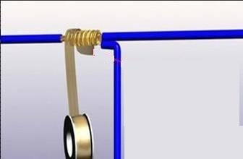
- 压线冒接线法
这种方法适合截面积较小的导线压接，但是它需要专用工具来做，压线冒的压线钳来压线，把压电线用的专用钳子，套在压线冒上，用力压紧就行了。
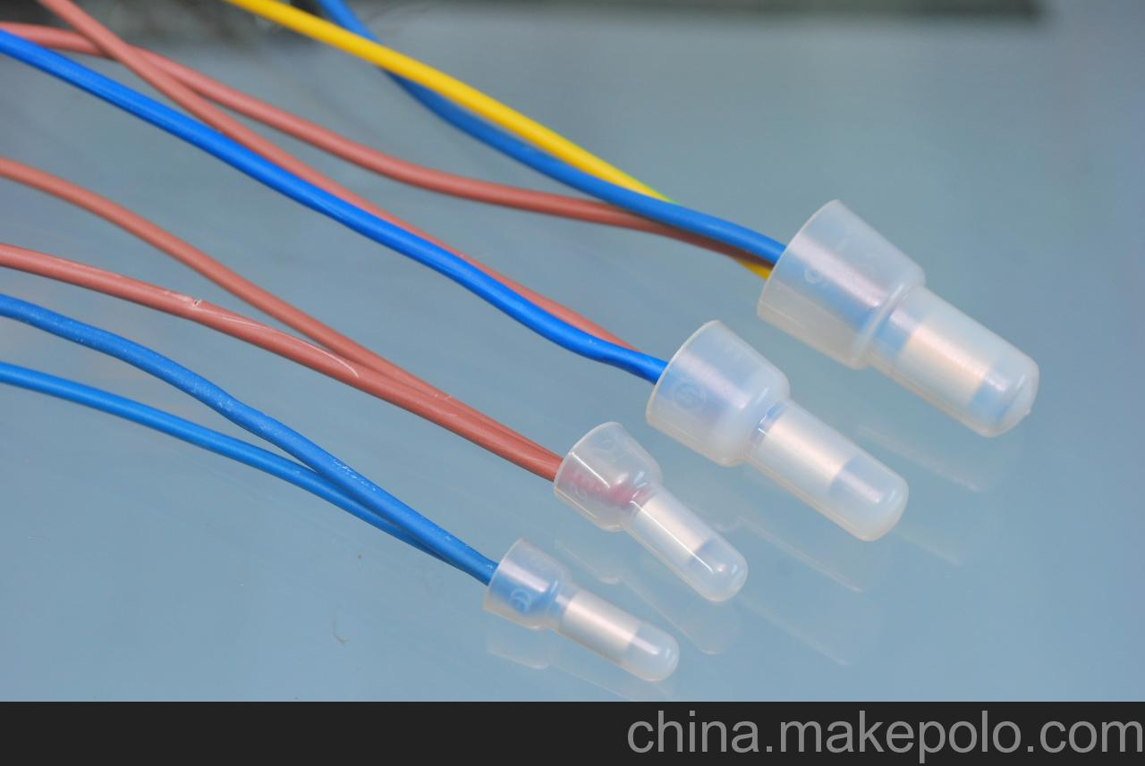

教学后记：

本课题的教学实践设计方向很明确，首先由师生共同分析任务的要求，并讲解相关的知识点，再由教师演示、同学们一起操作，教师点评、学生再练习及讨论互评，最后得出优秀小组和个人，大大的调动了学生的积极性，培养了学生善于思考和总结的好习惯。

